例程17.温控水杯
今天我们要用arduino制作一个自动感应杯子的电路，我们先来设计好电路，通过lm35温度传感器感应温度后，让不同颜色的led显示表示其温度
原件列表
arduino控制器 1个
面包板 1块
面包板线 1盒
红黄蓝LED 各1枚
220Ω电阻 3枚
lm35温度传感器 1个
USB数据线 1根
原理图
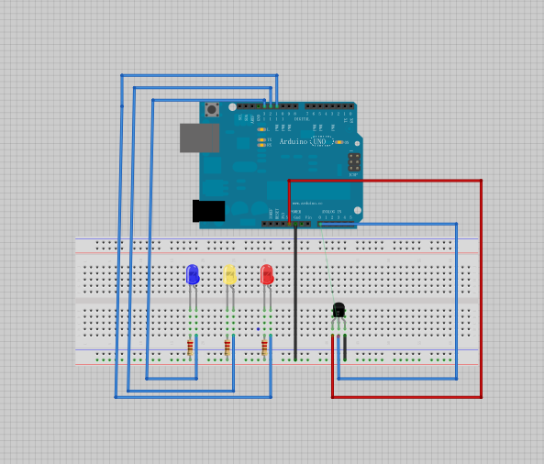

电路图
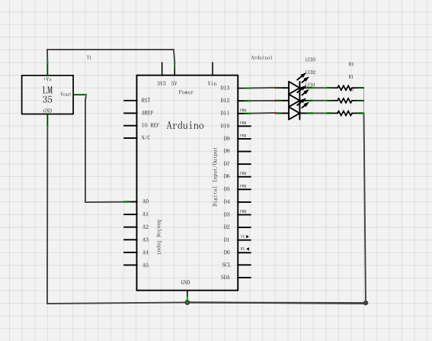
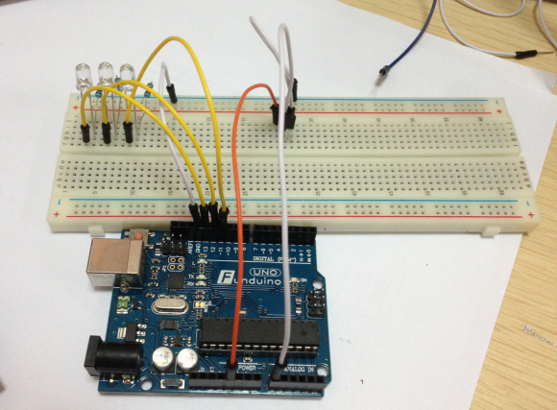
程序如下
void setup() {
pinMode(13, OUTPUT);
pinMode(12, OUTPUT);
pinMode(11, OUTPUT);
}
void loop() {
int vol = analogRead(A0) * (5.0 / 1023.0*100); //读取LM35温度值
if (vol<=31) //低温区的温度值设置、以及led显示
{
digitalWrite(13, HIGH);
digitalWrite(12, LOW);
digitalWrite(11, LOW);
}
else if (vol>=32 && vol<=40)
{
digitalWrite(13, LOW);

digitalWrite(12, HIGH);
digitalWrite(11, LOW);
}
else if (vol>=41) //高温区温度设置
{
digitalWrite(13, LOW);
digitalWrite(12, LOW);
digitalWrite(11, HIGH);
}
}
实验现象：温度在设定的范围内，不同的LED被点亮。

实验截图：
